金融科技創新創業及人才培育計畫
「金融科技創新基地新創輔導」

補助型培育團隊申請須知
(2016年8月12日修訂)

主辦單位：台灣金融服務業聯合總會
執行單位：資訊工業策進會
數據科技與應用研究所
目次
申請須知
壹、計畫背景 4
貳、活動目的 4
參、新創培育模式 5
肆、招募辦法 6
伍、審查標準 8
陸、申請流程 9
柒、作業流程圖 10
捌、輔導期間 11
玖、輔導項目 11
拾、回饋項目 12
拾壹、其他注意事項 13
附件
一、申請書(規劃於國內成立公司者) 14
二、申請書(成立未滿3年之公司) 15
三、團隊切結書 16
四、個人資料同意書 17
五、聲明書(規劃於國內成立公司者) 18
六、聲明書(成立未滿3年之公司) 19

壹、計畫背景
為因應全球金融科技創新浪潮，金融監督管理委員會指導台灣金融服務業聯合總會（以下簡稱金融總會），推動國內金融科技產業整體策略發展，金融總會承本計畫之目標，委託財團法人資訊工業策進會數據科技與應用研究所（以下簡稱大數據所）辦理「台灣金融服務業聯合總會委託辦理金融科技創新創業及人才培育計畫」(以下簡稱本計畫)。

貳、活動目的
為加速國內金融科技新創事業發展，本計畫透過整合金融服務業者、創投業者、資訊科技業者等資源，協助新創事業取得資金、技術、經營輔導等三大重要的事業資源，並透過積極與國際接軌，協助新創團隊能夠在與國際創業團隊的交流互動中，吸取經驗、積極布局以適應變動快速的金融科技產業，期待透過扎實提升新創團隊市場商業化能力，同時帶動金融事業加速轉型，以達成建構台灣金融科技生態圈的最終使命。

參、新創培育模式
本計畫之補助型培育，透過以下四大項目展開：
一、金融科技專屬的經營輔導項目與創業課程
二、強化金融科技的技術諮詢與輔導服務
三、國際金融科技市場顧問輔導及金融科技創新加速器鏈結
四、金融科技新創事業資金補助計畫（單一團隊補助高達新台幣200萬元），申請補助之團隊得到專業回饋後輔導，並以不超過5%的股權回饋金融科技發展基金支持金融科技發展基金永續運作。
註：通過本計畫遴選之培育團隊，可視個別事業需求享有相關輔導服務。

肆、招募辦法

一、申請資格
- 規劃於國內成立 (須於通過審議公告日起三個月內完成股份有限公司設立) 之本國公司。
- 成立未滿三年之本國公司(如為有限公司，須於通過審議公告日起兩個月內變更為股份有限公司)。
- 營運項目為「金融科技」相關之產品或服務。
- 事業項目於申請時，須為開發完成且已上線之產品/服務。
- 金融科技服務上線未滿三年，公司正式員工不得超過三十人。
- 事業項目於申請時，須載明對台灣金融服務業者創新業務之發展效益。
註：關於金融科技之定義：
    - 利用資訊或網路科技，從事輔助金融機構業務發展之資料蒐集、處理、分析或供應者。
    - 利用資訊或網路科技，以提升金融服務或作業流程之效率或安全性者。
    - 其他以資訊或科技為基礎，設計或發展數位化或創新金融服務者。

二、報名期間
每年分兩梯次舉辦團隊徵選，徵選時程將於本計畫網站進行公告。
(http://fintechbase.com.tw/innovation-and-entrepreneurship.html)

三、應備文件
(一) 申請書
(二) 營運計畫書
(三) 團隊切結書
(四) 個人資料蒐集同意書
(五) 金融科技發展基金補助聲明書
(六) 稅籍登記影本(尚未成立公司者免)
(七) 商業登記影本(尚未成立公司者免)

四、報名方式
於報名截止日前將應備文件以電子檔之形式寄送至本計畫官方信箱(fintechbase@iii.org.tw)，信件主旨請標示為：【補助型培育團隊申請】。

伍、審查標準
- 創新團隊特性（完整性、互補性及開創性等）
- 巿場營運可行性
- 技術、產品或商業模式創新程度
- 產品/服務之之完整性
- 產品/服務之競爭優勢
- 團隊執行力
- 國際市場發展潛力
- 投資價值

陸、申請流程
《申請報名》
每年分兩梯次，時程以計畫網站為準。

《資格審查》
收件截止後，將由本計畫工作小組針對審查標準等範疇進行資格審查。

《審議委員會》
通過書面審查之團隊，將由本計畫審議委員會依據審查標準針對團隊簡報進行評選，簡報時程將於會議召開一週前個別通知。詳細之審查機制請參照「金融科技創新基地新創輔導審議辦法」。

《簽約》
通過審議委員會審核之團隊將報請金融科技發展基金管理委員會並於一個月內公告，本計畫工作小組將於公告後盡快與團隊辦理簽約事宜。

《資金核撥》
通過審議委員會審核並完成簽約後，由補助專戶核撥補助款項至受補助事業。補助款撥付分二期辦理，並於簽約後一年內完成事業補助款項之撥付；第一期撥付金額不超過補助金額之二分之一。第二期撥付，受補助事業得於第一期撥付180日後提出申請，執行單位將依事業規劃達成率定之。

柒、作業流程圖

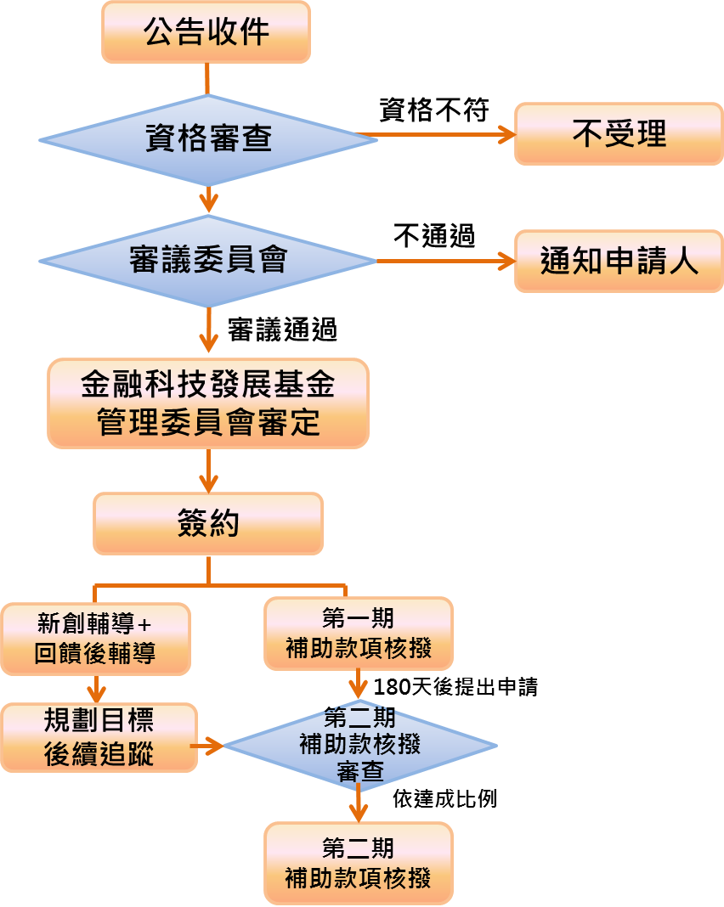
捌、輔導期間
每一梯次培育團隊輔導期間以自通過審議公告日起6個月為原則，若無違反相關情事，得申請展延一次。(申請方式以email通知即可認定)

玖、輔導項目
入選任一梯次之新創團隊，得享有如下服務內容，包括：

一、經營輔導
  - 金融科技創業系列課程（如金融法規、科技法律、金融科技國際
市場趨勢等）
  - 金融領域業師一對一事業策略及市場輔導
  - 創櫃板輔導
  - 各式產創活動（如募資媒合、業務合作等）

二、技術輔導
  - 計畫合作之技術平台使用服務
  - 技術顧問諮詢

三、國際輔導
  - 國際金融科技專業顧問市場輔導
  - 國際金融科技創新資源網絡
  - 國際金融科技創新加速器參訪交流

四、回饋後輔導
  - 公司制度建立與輔導：財務、會計、總務等制度。
註：執行單位保有服務內容變更之權利，以實際公告為準。

拾、回饋項目
一、本計畫為公益基金設置，為能永續推動與鼓勵金融科技創新創業，補助型團隊將依個別補助金額，回饋相對應之新創事業股權於金融科技發展基金，(如補助金額新台幣200萬元，回饋新創事業5% ; 補助金額新台幣100萬元，回饋新創事業2.5% ，依此類推)
二、入選團隊同意在獲得本計畫輔導資源後，於本計畫執行期間協助提供：
(一)新創事業後續追蹤：提供公司成立後營運經驗、營運績效、 募資情況等相關說明與資料。
(二)推廣金融科技創新創業：團隊可協助提供文字、影音、圖照或實體活動等形式分享創業歷程與成果以促進整體金融科技創業發展。
(三)同意授權上述所提供資料，無償供本計畫運用於各項成果發表、展示、宣傳、分享會等活動。
(四)違反規定之罰則與契約終止
1.團隊須簽定合約。
2.所有違約行為之罰則均須在合約上明訂。
3.如有突發事件雙方均可終止合約，如有申請補助者應繳回已撥付之款項。

拾壹、其他注意事項
- 受輔導事業於計畫執行期間，因執行計畫侵害他人營業秘密、智慧財產
權或其他相關權利，而發生爭訟事件時，由受輔導事業負責處理並自負一切法律責任。
- 輔導事業之研發成果歸受輔導事業所有。但法令另有規定或契約另有約
定者，不在此限。
- 本申請須知之輔導事項、受補助事業、核准日期、補助金額及相關資訊，
除屬政府資訊公開法第18條規定應限制公開或不予提供者外，將公開於「金融科技創新基地」網站。(http://fintechbase.com.tw)
- 聯絡資訊
財團法人資訊工業策進會數據科技與應用研究所(創新育成組)
地址：台北市松山區民生東路四段133號5F
Email：fintechbase@iii.org.tw
官方網站：http://fintechbase.com.tw

申請書金融科技創新創業及人才培育計畫
附件一
「金融科技創新基地新創輔導」申請書
（規劃於國內成立公司者）
一、基本資料 | 申請企業 |  |  |  | 負責人
 | 通訊地址
 | 聯絡人 |  |  |  | 電話 | （ ）
 | 手機 |  |  |  | email
二、申請計畫方案及附件（請擇一核對勾選）
□事業加速 |  |  |  |  | □事業加速+基金補助
□營運計畫書  □團隊切結書  □個人資料蒐集同意書 |  |  |  | □營運計畫書  □團隊切結書  □個人資料蒐集同意書  □金融科技發展基金補助聲明書
以上資料提供電子檔各1份(電子檔請以E-mail 寄送)
若有附加文件應加蓋申請企業印章並加註「與正本相符」之字樣
申請人保證填報資料均與事實相符，否則願負一切法律責任。
簽章簽章

申請企業及負責人簽章：
簽署日期 |  |  | 中華民國 年 月 日

申請書金融科技創新創業及人才培育計畫
附件二
「金融科技創新基地新創輔導」申請書
（成立未滿3年之公司）
一、基本資料 | 申請企業 |  |  |  | 負責人
 | 成立時間 | 年 月 日 |  |  | 統一編號
 | 通訊地址
 | 聯絡人 |  |  |  | 電話 | （ ）
 | 手機 |  |  |  | email
二、申請計畫方案及附件（請擇一核對勾選）
□事業加速 |  |  |  |  | □事業加速+基金補助
□營運計畫書  □團隊切結書  □個人資料蒐集同意書  □稅籍登記影本  □商業登記影本 |  |  |  | □營運計畫書  □團隊切結書  □個人資料蒐集同意書  □金融科技發展基金補助聲明書  □稅籍登記影本  □商業登記影本
以上資料提供電子檔各1份(請以E-mail寄送)
若有附加文件應加蓋申請企業印章並加註「與正本相符」之字樣
申請人保證填報資料均與事實相符，否則願負一切法律責任。
簽

申請企業及負責人簽章：
簽署日期 |  |  | 中華民國 年 月 日

「金融科技創新基地」新創輔導團隊切結書
附件三
團隊/公司名稱：_______________
茲證明本團隊/公司提出申請「金融科技創新基地新創輔導」，業已知悉團隊之權利義務並同意下列事項：
- 茲保證團隊產品內容為原創，且無抄襲仿冒情事。
- 茲保證計畫書所列資料及附件皆屬正確，保證不侵害他人的智慧財產
權。
- 本公司同意提供計畫相關資料，予輔導單位進行輔導成效發表與推廣
活動或文宣之用途。
- 同意遵守本活動相關規定。
以上所列均依照公開誠實原則填報，如有欺瞞，將無異議接受取消輔導資格，並自行負擔相關法律責任。特此聲明。
協議聲明人：
（團隊/公司代表簽名）＿＿＿＿＿＿＿＿＿＿＿＿＿＿＿＿＿＿
中華民國 年 月 日

金融科技創新創業及人才培育計畫
附件四
「金融科技創新基地」新創輔導－個人資料蒐集同意書

本同意書係依據個人資料保護法第八條之規定，於蒐集您的個人資料時進行法定告知義務。
一、蒐集單位名稱:本計畫受委託單位─財團法人資訊工業策進會。
二、蒐集目的:本計畫蒐集您個人資料的目的在於進行本計畫各項企業營運、人員管理、內部各項統計調查與分析與本計畫依法設立之法定義務作業使用。
三、法定之特定目的為：
036 存款與匯款、 129 會計與相關服務、150 輔助性與後勤支援管理、
181 其他經營合於營業登記項目或組織章程所定之業務。
四、蒐集個人資料類別:蒐集個人資料類別屬於法務部定義個人資料保護法蒐集類別，均依主管機關公佈之內容辦理，本同意書蒐集以下類別：
C001/辨識個人者、C002/辨識財務者、C038/職業、C093/財務交易
五、使用期間、地區、對象及方式
（一）個人資料之利用期間為本組織或業務之存續期間，利用地區不限。
（二）利用方式及對象:
1.利用於本中心於蒐集之目的宣告之各項業務執行，包括因業務執行所必須進行之各項聯繫及通知。
2.利用於政府機關、目的事業主管機關依其法定職掌請求提供時。
六、個人資料之權利及權益
（一）您得依法請求行使個人資料保護法第三條所規範之個人權利，包含：
1.查詢或請求閱覽。2.請求製給複製本。3.請求補充或更正。
4.請求停止蒐集、處理或利用。5.請求刪除。
（二）請求進行之方式，應由當事人以正式書面來函，詳細寫明所欲行使之權利種類、內容以及當事人連絡資訊，未具備上述要件者，為尚未完成請求之程序，本中心得通知當事人補件，並於完成補件後，始完成請求程序，並開始起算辦理期間，以避免因資料不備而不慎或不當損害當事人權利。
七、本計畫於蒐集您的個人資料時，如有欄位標示為選擇性填寫，當您選擇不提供該個人資料時將不造成任何之權利影響。
八、本計畫保有修訂本同意書之權利，本計畫於修正本同意書內容後將且透過您所提供之的聯絡方式通知您，如您未提出異議，表示您已同意本計畫所更改之內容。
-------------------------------------------------------------------
本人已詳閱以上告知內容，並同意以上之告知內容。

同意人： （請簽名）
中華民國 年 月 日

台灣金融服務業聯合總會委託辦理
金融科技創新創業及人才培育計畫
金融科技發展基金補助聲明書
附件五
（規劃於國內成立公司者）
茲切結申請「台灣金融服務業聯合總會委託辦理金融科技創新創業及人才培育計畫-金融科技發展基金補助」乙案，本人聲明下列事項均屬確實：
- 是否有票、債信異常之情事
□否。
□是，原因說明如下：_______________________________________
- 無欠繳應納稅捐尚未繳清之情事。
- 一年內未曾有違反保護勞工、環境相關法律或違反身心障礙者權益保障法相關規定。
聲明人同意在本申請案獲得核准前，如上述聲明之事實已有變動者，應立即以書面通知財團法人資訊工業策進會；如有聲明或說明不實、或應通知事項而未通知者，財團法人資訊工業策進會得駁回申請或解除契約，並追回已撥付之輔導資金，並由聲明人承擔衍生的相關法律責任，絕無異議。

特此聲明
簽章

聲明人簽章：
中華民國 年 月 日

附件六

台灣金融服務業聯合總會委託辦理
金融科技創新創業及人才培育計畫
金融科技發展基金補助聲明書
（成立未滿3年之國內公司）
茲切結申請「台灣金融服務業聯合總會委託辦理金融科技創新創業及人才培育計畫-金融科技發展基金補助」乙案，本人聲明下列事項均屬確實：
- 是否有票、債信異常之情事
□否。
□是，原因說明如下：______________________________________。
- 無欠繳應納稅捐尚未繳清之情事。
- 一年內未曾有違反保護勞工、環境相關法律或違反身心障礙者權益保障法相關規定。
聲明人同意在本申請案獲得核准前，如上述聲明之事實已有變動者，應立即以書面通知財團法人資訊工業策進會；如有聲明或說明不實、或應通知事項而未通知者，財團法人資訊工業策進會得駁回申請或解除契約，並追回已撥付之輔導資金，並由聲明人承擔衍生的相關法律責任，絕無異議。
特此聲明
簽章

負責人簽章：
簽章

企業簽章：
中華民國 年 月 日

